八十三年度大學暨獨立學院入學考試
物 理 試 題
高標：47；低標：30
第一部分：單一選擇題(共20分)
[說明]：下列1～5題，共5題，每題4分。每題各有五個備選答案，請選出一個最正確的答案。答錯倒扣題分之1/4；不答不給分，亦不扣分。
1. 一物體作直線運動，先以4公尺/秒²的等加速度從靜止開始運動，接著以-2公尺/秒²的等加速度運動直到停止。若運動的總距離為150公尺，則此物體運動所需時間為：
(A)5秒 (B)10秒 (C)15秒 (D)20秒 (E)25秒。
2. 已知氫分子(H₂)的方均根速率在室溫(300K)時約為2000公尺/秒，則氧分子(O₂)之方均根速率在1200K時約為：
(A)500公尺/秒 (B)1000公尺/秒 (C)2000公尺/秒 (D)4000公尺/秒 (E)8000公尺/秒。
3. 一內有空氣的長管子，下端封閉，上端開口。今測得管內空氣有258赫、430赫、602赫等振動頻率，但此三頻率均非空氣振動基頻。若空氣聲速為344公尺/秒，則此管之最小管長為：(A)0.5公尺 (B)1.0公尺 (C)1.5公尺 (D)2.0公尺 (E)2.5公尺。
4. 在「惠司同電橋」實驗中，電流計一端經由接線接到一條均勻金屬線上，接觸點可在金屬線上滑動。實驗時必須移動接觸點到適當位置，其目的是：
(A)測量電流計之最大偏轉電流值
(B)測量通過電池或電源供應器之最小電流值
(C)測量接觸點兩邊金屬線之長度
(D)測量此均勻金屬線之電阻值
(E)保護系統使儀器不會超載。
5. 如一氫原子(H)的電子從n=2的穩定態躍遷至n=1的穩定態時，所放出光子能量為E。則一氦離子(He⁺)的電子從n=3的穩定態躍遷至n=2的穩定態時，所放出光子的能量約為：
(A)0.37E (B)0.42E (C)0.53E (D)0.74E (E)0.84E。

第二部分：多重選擇題(共30分)
[說明]：下列6～10題，共5題，每題6分。每題各有五個備選答案，其中至少有一個正確的答案。每答對一個可各獲題分之1/5，每答錯一個各倒扣題分之1/5；不答不給分，亦不扣分。

6. 甲乙兩木塊質量均為M，以繩懸掛如右圖，繩的質量可忽略。今有一質量為m之子彈(m遠小於M)，以速度v沿水平方向射向木塊，先穿透甲木塊，再射入乙木塊而嵌入其中。設兩木塊上升之高度均為H。下列敘述何者正確？
(A)子彈射出甲木塊時之速度約為v/2
(B)子彈在兩木塊內摩擦產生之熱能大約相等
(C)子彈的動能大部份轉變成木塊的力學能
(D)子彈的初速度v=(M/m)$\sqrt{2\text{gH}}$
(E)子彈與甲木塊之碰撞為彈性碰撞，與乙木塊之碰撞為完全非彈性碰撞。
7. 冷氣機及冰箱等冷卻系統是由冷媒、壓縮器、凝結器、膨脹閥、汽化器等組成。下列敘述何者正確？
(A)在壓縮器之中，外界對冷媒作功，將其擠壓成高溫高壓氣體
(B)在凝結器之中，外界放熱給冷媒，使其凝結成液體
(C)通過膨脹閥時，冷媒不會對外界作功
(D)在汽化器之中，冷媒會吸熱，其壓力會減少，而且汽化為接近常溫的氣體
(E)有些冷卻系統已改用新冷媒以取代舊冷媒(CCl₂F₂)，主要目的是保護大氣中的臭氧層。
8. 如右圖所示，兩個一樣大小、相同質量的小球，甲球帶正電荷+Q，乙球帶負電荷-Q，兩球以一均勻絕緣細桿相連接，桿與兩球總重量為mg，乙球又以一絕緣細線懸掛，整個系統在一方向朝上之均勻電場E中成力平衡。下列敘述何者正確？
(A)不論電場量值E為何，細線與鉛直線之夾角α恆為零
(B)細線之張力的量值恆為mg
(C)當mg=2QE時，細桿與水平線之夾角θ可為任意值
(D)2QE不得大於mg，否則系統不可能平衡。
(E)QE不得小於mg，否則系統不可能平衡。
9. 一物體位於凸透鏡一側，物距為p，透鏡焦距為f，像距為q。下列敘述何者正確？
(A)把一點光源放在焦點，則其光線經折射後會聚於透鏡另一側的焦點
(B)若p=2q，則放大率為2
(C)若p=2f，則物與像大小相同
(D)若p>2f，則q<p
(E)若p>3f，則在透鏡另一側產生一倒立縮小之實像。
10. 下列有關近代物理之敘述何者正確？
(A)利用電子在均勻電磁場中運動，可同時測定電子之質量與電荷
(B)把已知晶體當成天然的繞射光柵，可量出某些X射線之波長
(C)鈾238(92個質子)原子核經過多次的α衰變及β衰變，會變成鉛210(82個質子)原子核
(D)原子核不因其中帶正電之質子互相排斥而解體，其原因是原子核內帶負電之電子和帶正電之質子互相吸引而阻止其解體
(E)狹義相對論中，假設在所有等速運動座標系中，光在真空中的速率相同。

第三部分：非選擇題(共50分)
[說明]本部分共三大題，請依次分別標明題號，在「非選擇題試卷」上作答。
一、填充題：本大題分l0小題，每小題3分，共30分。本部分作答時，請勿寫出演算過程。
11. 已知土星繞太陽運轉之平均距離約為地球繞太陽運轉平均距離的10倍，則土星繞太陽一周需時 年。
12. 一彈簧置於一水平光滑平面上，一端固定，另一端連結一木塊作簡諧運動。當木塊離平衡點的位移為最大位移的2/3時，其動能為最大動能的 倍。
13. 在室溫時，甲容器體積為V，內有氦氣，壓力為2P，乙容器體積為V/3，內有氦氣，壓力為P。把乙容器之氦氣全部加到甲容器內，若氦氣可視為理想氣體，並假設溫度不變，則甲容器內之氦氣壓力變為P的 倍。
14. 光線由空氣射入一物體中(如右圖)。設物體內介質1之折射率為n_{l}，介質2之折射率為n₂，而且n_{l}>n₂>l。若光在介質2與空氣的界面上發生全反射，則入射角α的正弦值sinα最大可等於 。
15. 在台灣地區普通家庭用電為頻率60赫之交流電，交流電壓為110伏特(方均根值)。如果有一省電燈泡，其電阻為800歐姆，則使用此燈泡時之平均功率為 瓦特。
16. 將5個完全相同的燈泡連接在一起，並接上電池，如右圖所示，則最亮的燈泡為第 號燈泡。
17. 將一帶電粒子射入均勻磁場中。如果這個帶電粒子在磁場中沿x軸作直線運動，則磁場與x軸的夾角等於 度。
18. 一交流發電機，其線圈面積為0.03平方公尺，線圈共20匝，以每分鐘600轉的固定轉速在0.2特士拉的均勻磁場中旋轉，則此發電機的最大電動勢為 伏特。
19. 如果某粒子以10⁴公尺/秒的速率運動，其物質波波長為10⁻¹⁰公尺。如果速率降為10³公尺/秒，則其物質波波長變為 公尺。
20. 一光電管內金屬靶的功函數為1.9電子伏特，如欲產生最大動能為1.5電子伏特的光電子，必須使用頻率為 赫的光照射。

二、計算題：本題分(a)、(b)、(c)三小題，共l0分。請在「非選擇題試卷」上作答。演算過程必須詳細寫出。
如右圖所示，一長直的絕緣細棒沿鉛直方向固定放置；在一質量為m、帶正電荷q的小球的直徑上穿孔，使其可以套在細棒上滑動；整個系統置於均勻、不變、沿水平方向的電磁場中，電場E向右，磁場B垂直進入紙面。假設小球與細棒的動摩擦係數為μ，且電場的量值、靜摩擦係數以及μ都夠小可以讓小球沿細棒由靜止起向下滑。
(a)求所有施於小球的力(包括量值與方向)。(5分)
(b)求小球的最大加速度。(3分)
(c)求小球的最大速度。(2分)

三、問答題：本題分(a)、(b)兩小題，每題5分，共10分。請在「非選擇題試卷」上作答。
(a)在「非彈性碰撞」實驗中，用碰撞儀驗證動量守恆定律，須裝設兩個單擺來產生碰撞。在裝設每一單擺時用一根細線穿過金屬球，細線的兩端則必須固定在碰撞儀頂部兩個不同的點上。
(1)請說明每一單擺必須如此懸掛的理由。(3分)
(2)請畫出實驗裝置簡圖。(2分)
(b)在「光的干涉與繞射」實驗中，若實驗室只有白熾燈光源，而「單狹縫繞射」實驗必須要使用單色光束光源。
(1)請問須要那些儀器設備來作「單狹縫繞射」實驗？(3分)
(2)請畫出實驗裝置簡圖。(2分)

八十三學年度大學聯考物理試題參考解答
一、 | 1. | C | 2. | B | 3. | B | 4. | C | 5. | D
二、 | 6. | A | 7. | ACDE | 8. | ABC | 9. | CDE | 10. | BCE
三  、  非  選  擇  題 | 一、
三  、  非  選  擇  題 | 11. | $$\text{10}\sqrt{\text{10}}$$ | 12. | $$\frac{5}{9}$$ | 13. | $$\frac{7}{3}$$ | 14. | $$\sqrt{n_{1^{2}}－1}$$ | 15. | 15.125
三  、  非  選  擇  題 | 16. | 5 | 17. | 0或180 | 18. | $$2\text{.}4π$$ | 19. | 10⁻⁹ | 20. | 8.2×10¹⁴
三  、  非  選  擇  題 | 二、(a)1.重力：$W=\text{mg}$向下  2.磁力：$F_{B}=\text{qvB}$向右  3.電力：$F_{E}=\text{qE}$向右  4.細棒對球的正向力：$N=\text{qvB}+\text{qE}$向左  5.動摩擦力：$f=μ(\text{qvB}+\text{qE})$向上  (b)最大加速度=$g−\frac{μ\text{qE}}{m}$  (c)最大速度v＝$\frac{\text{mg}}{μ\text{qB}}−\frac{E}{B}$
三  、  非  選  擇  題 | 三、如下
(三)(a)(1)使二球能夠在同一平面產生碰撞，並且調整兩邊細線，使小球不致產生自轉，以提高實驗的準確性。
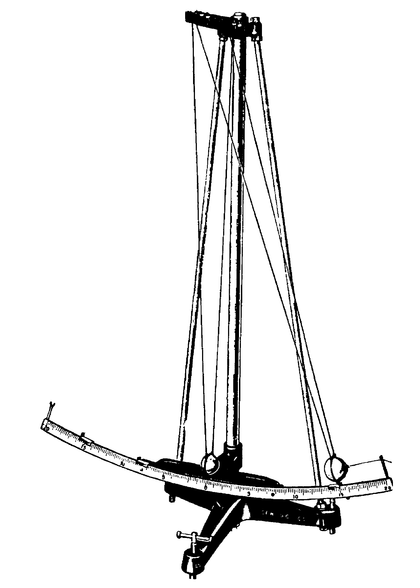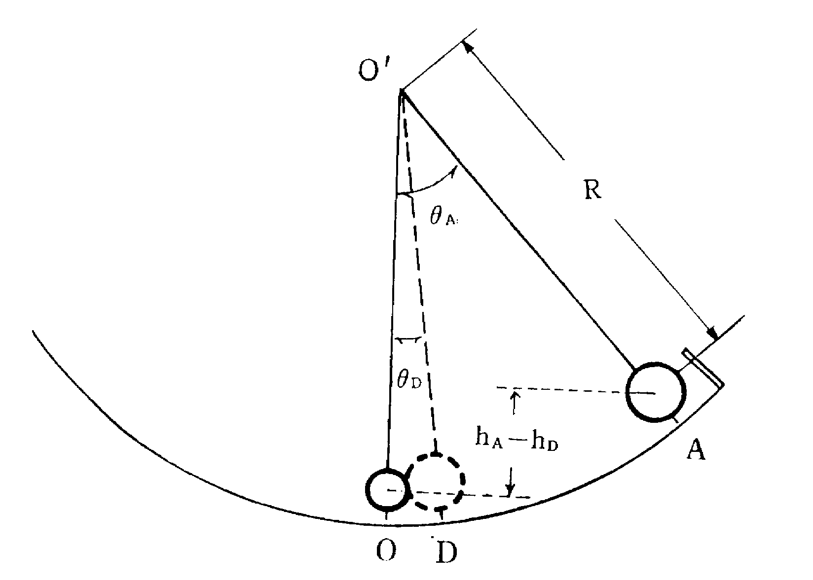(2)

(b)(1)A.白熾燈光源S。
B.準備濾光片(F)，將白熾燈產生之白色光改變成單色光。
C.單狹縫A片，置於光源前。
D.單狹縫B片，產生繞射條紋。
E.白屏C(有刻度)，用以觀察所產生的條紋。
(2)

